МИНИСТЕРСТВО ПРОСВЕЩЕНИЯ РОССИЙСКОЙ ФЕДЕРАЦИИ

ФЕДЕРАЛЬНОЕ ГОСУДАРСТВЕННОЕ БЮДЖЕТНОЕ ОБРАЗОВАТЕЛЬНОЕ УЧРЕЖДЕНИЕ

ВЫСШЕГО ОБРАЗОВАНИЯ

«РОССИЙСКИЙ ГОСУДАРСТВЕННЫЙ ПЕДАГОГИЧЕСКИЙ УНИВЕРСИТЕТ им. А.И. ГЕРЦЕНА»



Направление подготовки

09.03.01 – Информатика и вычислительная техника

Профиль «Технологии разработки программного обеспечения»

**Лабораторная работа №8**

**“Решение прикладных задач на основе метода наименьших квадратов”**

|  | Работу выполнили:  Балаев Жамал,  Васильева Марина,  Иванов Никита,  Шардт Максим,  Рожков Максим  очная форма обучения  курс: 2; группа: ИВТ-1.1 |
| --- | --- |
|  | Научный руководитель:  Профессор Власова Елена Зотиковна |

Санкт-Петербург

2023

## **Содержание**

ЛР №8. Выполнил Балаев Ж. Б. 3

ЛР №8. Выполнила Васильева М. А. 9

ЛР №8. Выполнил Иванов Н. Р. 15

ЛР №8. Выполнил Рожков М. В. 21

ЛР №8. Выполнил Шардт М. А. 27

## 

## **Лабораторная работа №8**

*Выполнил Балаев Ж. Б.*

**Цель работы:** получить навыки расчета значений коэффициентов линейной зависимости по заданным эмпирическим данным.

**Оборудования:** ПК, Microsoft Excel

*Задача 1:*

Для изучения зависимости октанового числа бензина от чистоты катализатора (%) провели 11 измерений, приведенных ниже в таблице:

| **Чистота катализатора** | 98,8 | 98,9 | 99 | 99,1 | 99,2 | 99,3 | 99,4 | 99,5 | 99,6 | 99,7 | 99,8 |
| --- | --- | --- | --- | --- | --- | --- | --- | --- | --- | --- | --- |
| **Октановое число** | 87,1 | 86,1 | 86,4 | 87,3 | 86,1 | 86,8 | 87,2 | 88,4 | 87,2 | 86,4 | 88,6 |

1. Найдите коэффициенты a, b линейной зависимости у(x)= ax + b октанового числа от чистоты катализатора;
2. Постройте график зависимости;
3. Вычислите значение октанового числа для чистоты катализатора 87%.

*Решение:*

Для решения задачи и для нахождения коэффициенты a, b линейной зависимости у(x)= ax + b октанового числа от чистоты катализатора воспользуемся системой:

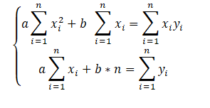

Для её решения составим вспомогательную таблицу (табл. 1):

| **№ п/п** | **Октановое число, y** | **Чистота катализатора, x** | **y*x** | **x^2** |
| --- | --- | --- | --- | --- |
| 1 | 87,1 | 98,8 | 8605,48 | 9761,44 |
| 2 | 86,1 | 98,9 | 8515,29 | 9781,21 |
| 3 | 86,4 | 99 | 8553,6 | 9801 |
| 4 | 87,3 | 99,1 | 8651,43 | 9820,81 |
| 5 | 86,1 | 99,2 | 8541,12 | 9840,64 |
| 6 | 86,8 | 99,3 | 8619,24 | 9860,49 |
| 7 | 87,2 | 99,4 | 8667,68 | 9880,36 |
| 8 | 88,4 | 99,5 | 8795,8 | 9900,25 |
| 9 | 87,2 | 99,6 | 8685,12 | 9920,16 |
| 10 | 86,4 | 99,7 | 8614,08 | 9940,09 |
| 11 | 88,6 | 99,8 | 8842,28 | 9960,04 |
| **Сумма** | 957,6 | 1092,3 | 95091,12 | 108466,49 |

Табл. 1. Вспомогательная таблица

Из исходной системы выразим , получим следующие формулы для их вычисления:

Воспользуемся формулами при n=11, получим следующие результаты:

| **a =** | 1,309090909 |
| --- | --- |
| **b =** | -42,93818182 |

Табл. 2. Результаты вычислений

Для линейной зависимости получим следующее равенство:

Для данной зависимости был построен график (рис.1):

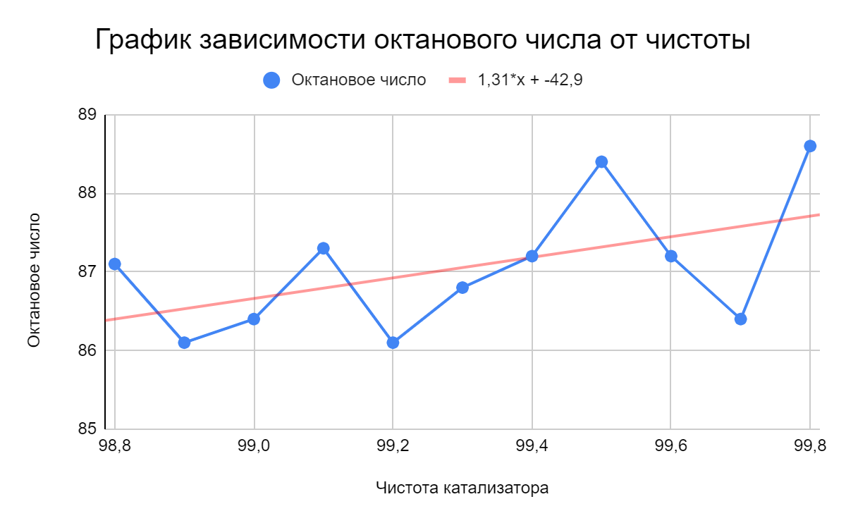

Рис. 1. График зависимости

В рамках третьего пункта данной задачи вычислим значение октанового числа для чистоты катализатора 87%:

| y(87) = | 70,95272727 |
| --- | --- |

Табл. 3. Результат вычислений при 87% процентах

**Ответ:** 1)

3)

*Задача 2:*

Загрязнение региона в баллах было определено за последние 16 месяцев. Данные о загрязнении приведены в таблице. Разработать трендовую модель для определения будущей экологической обстановки в районе в регионе в последние пять месяцев.

| **Месяцы** | 1 | 2 | 3 | 4 | 5 | 6 | 7 | 8 | 9 | 10 | 11 | 12 | 13 | 14 | 15 | 16 |
| --- | --- | --- | --- | --- | --- | --- | --- | --- | --- | --- | --- | --- | --- | --- | --- | --- |
| **Загрязнение** | 6,96 | 7,27 | 7,33 | 7,11 | 6,99 | 7,6 | 8,66 | 9,28 | 11,15 | 11,48 | 11,49 | 12,33 | 12,74 | 13,26 | 13,54 | 13,95 |

*Решение:*

Для решения задачи и для нахождения коэффициенты a, b линейной зависимости у(x)= ax + b загрязнения от месяца воспользуемся системой:



Для её решения составим вспомогательную таблицу (Табл. 4):

| **№ п/п** | **Загрязнение, y** | **Месяцы, x** | **y*x** | **x^2** |
| --- | --- | --- | --- | --- |
| 1 | 6,96 | 1 | 6,96 | 1 |
| 2 | 7,27 | 2 | 14,54 | 4 |
| 3 | 7,33 | 3 | 21,99 | 9 |
| 4 | 7,11 | 4 | 28,44 | 16 |
| 5 | 6,99 | 5 | 34,95 | 25 |
| 6 | 7,6 | 6 | 45,6 | 36 |
| 7 | 8,66 | 7 | 60,62 | 49 |
| 8 | 9,28 | 8 | 74,24 | 64 |
| 9 | 11,15 | 9 | 100,35 | 81 |
| 10 | 11,48 | 10 | 114,8 | 100 |
| 11 | 11,49 | 11 | 126,39 | 121 |
| 12 | 12,33 | 12 | 147,96 | 144 |
| 13 | 12,74 | 13 | 165,62 | 169 |
| 14 | 13,26 | 14 | 185,64 | 196 |
| 15 | 13,54 | 15 | 203,1 | 225 |
| 16 | 13,95 | 16 | 223,2 | 256 |
| **Сумма** | 161,14 | 136 | 1554,4 | 1496 |

Табл. 4. Вспомогательная таблица

Из исходной системы выразим , получим следующие формулы для их вычисления:

Воспользуемся формулами при n=16, получим следующие результаты:

| **a =** | 0,5432647059 |
| --- | --- |
| **b =** | 5,4535 |

Табл. 5. Результаты вычислений

Для линейной зависимости получим следующее равенство:

Для данной зависимости был построен график (рис. 2):

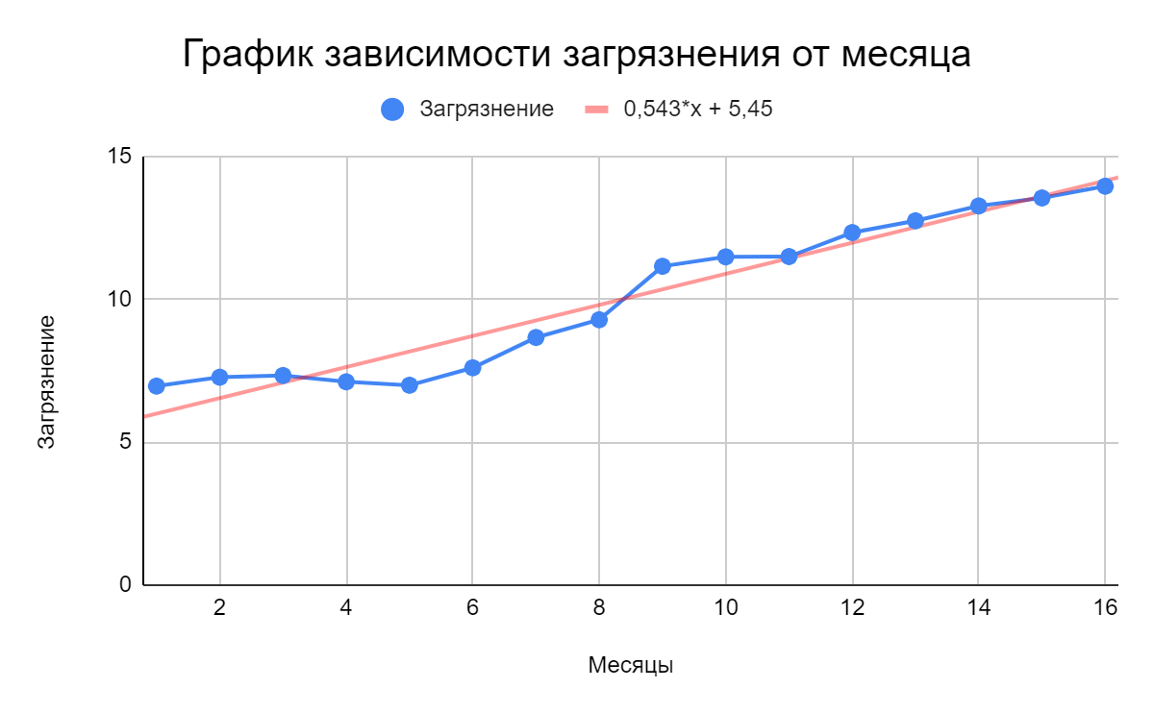

Рис. 2. График зависимости

В рамках задачи нужно разработать трендовую модель для определения будущей экологической обстановки в районе в регионе в последние пять месяцев:

|  | **Загрязнение** |
| --- | --- |
| **17 месяц** | 14,689 |
| **18 месяц** | 15,23226471 |
| **19 месяц** | 15,77552941 |
| **20 месяц** | 16,31879412 |
| **21 месяц** | 16,86205882 |

Табл. 6. Загрязнения в последующие пять месяцев

**Ответ: $y(x) = 0,543*x+5,453$**

## **Лабораторная работа №8**

*Выполнила Васильева М. А.*

**Цель работы:** получить навыки расчета значений коэффициентов линейной зависимости по заданным эмпирическим данным.

**Оборудования:** ПК, Microsoft Excel

*Задача 1:*

Для изучения зависимости октанового числа бензина от чистоты катализатора (%) провели 11 измерений, приведенных ниже в таблице:

| **Чистота катализатора** | 98,8 | 98,9 | 99 | 99,1 | 99,2 | 99,3 | 99,4 | 99,5 | 99,6 | 99,7 | 99,8 |
| --- | --- | --- | --- | --- | --- | --- | --- | --- | --- | --- | --- |
| **Октановое число** | 87,1 | 86,1 | 86,4 | 87,3 | 86,1 | 86,8 | 87,2 | 88,4 | 87,2 | 86,4 | 88,6 |

1. Найдите коэффициенты a, b линейной зависимости у(x)= ax + b октанового числа от чистоты катализатора;
2. Постройте график зависимости;
3. Вычислите значение октанового числа для чистоты катализатора 87%.

*Решение:*

Для решения задачи и для нахождения коэффициенты a, b линейной зависимости у(x)= ax + b октанового числа от чистоты катализатора воспользуемся системой:



Для её решения составим вспомогательную таблицу (табл. 1):

| **№ п/п** | **Октановое число, y** | **Чистота катализатора, x** | **y*x** | **x^2** |
| --- | --- | --- | --- | --- |
| 1 | 87,1 | 98,8 | 8605,48 | 9761,44 |
| 2 | 86,1 | 98,9 | 8515,29 | 9781,21 |
| 3 | 86,4 | 99 | 8553,6 | 9801 |
| 4 | 87,3 | 99,1 | 8651,43 | 9820,81 |
| 5 | 86,1 | 99,2 | 8541,12 | 9840,64 |
| 6 | 86,8 | 99,3 | 8619,24 | 9860,49 |
| 7 | 87,2 | 99,4 | 8667,68 | 9880,36 |
| 8 | 88,4 | 99,5 | 8795,8 | 9900,25 |
| 9 | 87,2 | 99,6 | 8685,12 | 9920,16 |
| 10 | 86,4 | 99,7 | 8614,08 | 9940,09 |
| 11 | 88,6 | 99,8 | 8842,28 | 9960,04 |
| **Сумма** | 957,6 | 1092,3 | 95091,12 | 108466,49 |

Табл. 1. Вспомогательная таблица

Из исходной системы выразим , получим следующие формулы для их вычисления:

Воспользуемся формулами при n=11, получим следующие результаты:

| **a =** | 1,309090909 |
| --- | --- |
| **b =** | -42,93818182 |

Табл. 2. Результаты вычислений

Для линейной зависимости получим следующее равенство:

Для данной зависимости был построен график (рис.1):



Рис. 1. График зависимости

В рамках третьего пункта данной задачи вычислим значение октанового числа для чистоты катализатора 87%:

| y(87) = | 70,95272727 |
| --- | --- |

Табл. 3. Результат вычислений при 87% процентах

**Ответ:** 1)

3)

*Задача 2:*

Загрязнение региона в баллах было определено за последние 16 месяцев. Данные о загрязнении приведены в таблице. Разработать трендовую модель для определения будущей экологической обстановки в районе в регионе в последние пять месяцев.

| **Месяцы** | 1 | 2 | 3 | 4 | 5 | 6 | 7 | 8 | 9 | 10 | 11 | 12 | 13 | 14 | 15 | 16 |
| --- | --- | --- | --- | --- | --- | --- | --- | --- | --- | --- | --- | --- | --- | --- | --- | --- |
| **Загрязнение** | 6,96 | 7,27 | 7,33 | 7,11 | 6,99 | 7,6 | 8,66 | 9,28 | 11,15 | 11,48 | 11,49 | 12,33 | 12,74 | 13,26 | 13,54 | 13,95 |

*Решение:*

Для решения задачи и для нахождения коэффициенты a, b линейной зависимости у(x)= ax + b загрязнения от месяца воспользуемся системой:



Для её решения составим вспомогательную таблицу (Табл. 4):

| **№ п/п** | **Загрязнение, y** | **Месяцы, x** | **y*x** | **x^2** |
| --- | --- | --- | --- | --- |
| 1 | 6,96 | 1 | 6,96 | 1 |
| 2 | 7,27 | 2 | 14,54 | 4 |
| 3 | 7,33 | 3 | 21,99 | 9 |
| 4 | 7,11 | 4 | 28,44 | 16 |
| 5 | 6,99 | 5 | 34,95 | 25 |
| 6 | 7,6 | 6 | 45,6 | 36 |
| 7 | 8,66 | 7 | 60,62 | 49 |
| 8 | 9,28 | 8 | 74,24 | 64 |
| 9 | 11,15 | 9 | 100,35 | 81 |
| 10 | 11,48 | 10 | 114,8 | 100 |
| 11 | 11,49 | 11 | 126,39 | 121 |
| 12 | 12,33 | 12 | 147,96 | 144 |
| 13 | 12,74 | 13 | 165,62 | 169 |
| 14 | 13,26 | 14 | 185,64 | 196 |
| 15 | 13,54 | 15 | 203,1 | 225 |
| 16 | 13,95 | 16 | 223,2 | 256 |
| **Сумма** | 161,14 | 136 | 1554,4 | 1496 |

Табл. 4. Вспомогательная таблица

Из исходной системы выразим , получим следующие формулы для их вычисления:

Воспользуемся формулами при n=16, получим следующие результаты:

| **a =** | 0,5432647059 |
| --- | --- |
| **b =** | 5,4535 |

Табл. 5. Результаты вычислений

Для линейной зависимости получим следующее равенство:

Для данной зависимости был построен график (рис. 2):



Рис. 2. График зависимости

В рамках задачи нужно разработать трендовую модель для определения будущей экологической обстановки в районе в регионе в последние пять месяцев:

|  | **Загрязнение** |
| --- | --- |
| **17 месяц** | 14,689 |
| **18 месяц** | 15,23226471 |
| **19 месяц** | 15,77552941 |
| **20 месяц** | 16,31879412 |
| **21 месяц** | 16,86205882 |

Табл. 6. Загрязнения в последующие пять месяцев

**Ответ: $y(x) = 0,543*x+5,453$**

## **Лабораторная работа №8**

*Выполнил Иванов Н. Р.*

**Цель работы:** получить навыки расчета значений коэффициентов линейной зависимости по заданным эмпирическим данным.

**Оборудования:** ПК, Microsoft Excel

*Задача 1:*

Для изучения зависимости октанового числа бензина от чистоты катализатора (%) провели 11 измерений, приведенных ниже в таблице:

| **Чистота катализатора** | 98,8 | 98,9 | 99 | 99,1 | 99,2 | 99,3 | 99,4 | 99,5 | 99,6 | 99,7 | 99,8 |
| --- | --- | --- | --- | --- | --- | --- | --- | --- | --- | --- | --- |
| **Октановое число** | 87,1 | 86,1 | 86,4 | 87,3 | 86,1 | 86,8 | 87,2 | 88,4 | 87,2 | 86,4 | 88,6 |

1. Найдите коэффициенты a, b линейной зависимости у(x)= ax + b октанового числа от чистоты катализатора;
2. Постройте график зависимости;
3. Вычислите значение октанового числа для чистоты катализатора 87%.

*Решение:*

Для решения задачи и для нахождения коэффициенты a, b линейной зависимости у(x)= ax + b октанового числа от чистоты катализатора воспользуемся системой:



Для её решения составим вспомогательную таблицу (табл. 1):

| **№ п/п** | **Октановое число, y** | **Чистота катализатора, x** | **y*x** | **x^2** |
| --- | --- | --- | --- | --- |
| 1 | 87,1 | 98,8 | 8605,48 | 9761,44 |
| 2 | 86,1 | 98,9 | 8515,29 | 9781,21 |
| 3 | 86,4 | 99 | 8553,6 | 9801 |
| 4 | 87,3 | 99,1 | 8651,43 | 9820,81 |
| 5 | 86,1 | 99,2 | 8541,12 | 9840,64 |
| 6 | 86,8 | 99,3 | 8619,24 | 9860,49 |
| 7 | 87,2 | 99,4 | 8667,68 | 9880,36 |
| 8 | 88,4 | 99,5 | 8795,8 | 9900,25 |
| 9 | 87,2 | 99,6 | 8685,12 | 9920,16 |
| 10 | 86,4 | 99,7 | 8614,08 | 9940,09 |
| 11 | 88,6 | 99,8 | 8842,28 | 9960,04 |
| **Сумма** | 957,6 | 1092,3 | 95091,12 | 108466,49 |

Табл. 1. Вспомогательная таблица

Из исходной системы выразим , получим следующие формулы для их вычисления:

Воспользуемся формулами при n=11, получим следующие результаты:

| **a =** | 1,309090909 |
| --- | --- |
| **b =** | -42,93818182 |

Табл. 2. Результаты вычислений

Для линейной зависимости получим следующее равенство:

Для данной зависимости был построен график (рис.1):



Рис. 1. График зависимости

В рамках третьего пункта данной задачи вычислим значение октанового числа для чистоты катализатора 87%:

| y(87) = | 70,95272727 |
| --- | --- |

Табл. 3. Результат вычислений при 87% процентах

**Ответ:** 1)

3)

*Задача 2:*

Загрязнение региона в баллах было определено за последние 16 месяцев. Данные о загрязнении приведены в таблице. Разработать трендовую модель для определения будущей экологической обстановки в районе в регионе в последние пять месяцев.

| **Месяцы** | 1 | 2 | 3 | 4 | 5 | 6 | 7 | 8 | 9 | 10 | 11 | 12 | 13 | 14 | 15 | 16 |
| --- | --- | --- | --- | --- | --- | --- | --- | --- | --- | --- | --- | --- | --- | --- | --- | --- |
| **Загрязнение** | 6,96 | 7,27 | 7,33 | 7,11 | 6,99 | 7,6 | 8,66 | 9,28 | 11,15 | 11,48 | 11,49 | 12,33 | 12,74 | 13,26 | 13,54 | 13,95 |

*Решение:*

Для решения задачи и для нахождения коэффициенты a, b линейной зависимости у(x)= ax + b загрязнения от месяца воспользуемся системой:



Для её решения составим вспомогательную таблицу (Табл. 4):

| **№ п/п** | **Загрязнение, y** | **Месяцы, x** | **y*x** | **x^2** |
| --- | --- | --- | --- | --- |
| 1 | 6,96 | 1 | 6,96 | 1 |
| 2 | 7,27 | 2 | 14,54 | 4 |
| 3 | 7,33 | 3 | 21,99 | 9 |
| 4 | 7,11 | 4 | 28,44 | 16 |
| 5 | 6,99 | 5 | 34,95 | 25 |
| 6 | 7,6 | 6 | 45,6 | 36 |
| 7 | 8,66 | 7 | 60,62 | 49 |
| 8 | 9,28 | 8 | 74,24 | 64 |
| 9 | 11,15 | 9 | 100,35 | 81 |
| 10 | 11,48 | 10 | 114,8 | 100 |
| 11 | 11,49 | 11 | 126,39 | 121 |
| 12 | 12,33 | 12 | 147,96 | 144 |
| 13 | 12,74 | 13 | 165,62 | 169 |
| 14 | 13,26 | 14 | 185,64 | 196 |
| 15 | 13,54 | 15 | 203,1 | 225 |
| 16 | 13,95 | 16 | 223,2 | 256 |
| **Сумма** | 161,14 | 136 | 1554,4 | 1496 |

Табл. 4. Вспомогательная таблица

Из исходной системы выразим , получим следующие формулы для их вычисления:

Воспользуемся формулами при n=16, получим следующие результаты:

| **a =** | 0,5432647059 |
| --- | --- |
| **b =** | 5,4535 |

Табл. 5. Результаты вычислений

Для линейной зависимости получим следующее равенство:

Для данной зависимости был построен график (рис. 2):



Рис. 2. График зависимости

В рамках задачи нужно разработать трендовую модель для определения будущей экологической обстановки в районе в регионе в последние пять месяцев:

|  | **Загрязнение** |
| --- | --- |
| **17 месяц** | 14,689 |
| **18 месяц** | 15,23226471 |
| **19 месяц** | 15,77552941 |
| **20 месяц** | 16,31879412 |
| **21 месяц** | 16,86205882 |

Табл. 6. Загрязнения в последующие пять месяцев

**Ответ: $y(x) = 0,543*x+5,453$**

## **Лабораторная работа №8**

*Выполнил Рожков М. В.*

**Цель работы:** получить навыки расчета значений коэффициентов линейной зависимости по заданным эмпирическим данным.

**Оборудования:** ПК, Microsoft Excel

*Задача 1:*

Для изучения зависимости октанового числа бензина от чистоты катализатора (%) провели 11 измерений, приведенных ниже в таблице:

| **Чистота катализатора** | 98,8 | 98,9 | 99 | 99,1 | 99,2 | 99,3 | 99,4 | 99,5 | 99,6 | 99,7 | 99,8 |
| --- | --- | --- | --- | --- | --- | --- | --- | --- | --- | --- | --- |
| **Октановое число** | 87,1 | 86,1 | 86,4 | 87,3 | 86,1 | 86,8 | 87,2 | 88,4 | 87,2 | 86,4 | 88,6 |

1. Найдите коэффициенты a, b линейной зависимости у(x)= ax + b октанового числа от чистоты катализатора;
2. Постройте график зависимости;
3. Вычислите значение октанового числа для чистоты катализатора 87%.

*Решение:*

Для решения задачи и для нахождения коэффициенты a, b линейной зависимости у(x)= ax + b октанового числа от чистоты катализатора воспользуемся системой:



Для её решения составим вспомогательную таблицу (табл. 1):

| **№ п/п** | **Октановое число, y** | **Чистота катализатора, x** | **y*x** | **x^2** |
| --- | --- | --- | --- | --- |
| 1 | 87,1 | 98,8 | 8605,48 | 9761,44 |
| 2 | 86,1 | 98,9 | 8515,29 | 9781,21 |
| 3 | 86,4 | 99 | 8553,6 | 9801 |
| 4 | 87,3 | 99,1 | 8651,43 | 9820,81 |
| 5 | 86,1 | 99,2 | 8541,12 | 9840,64 |
| 6 | 86,8 | 99,3 | 8619,24 | 9860,49 |
| 7 | 87,2 | 99,4 | 8667,68 | 9880,36 |
| 8 | 88,4 | 99,5 | 8795,8 | 9900,25 |
| 9 | 87,2 | 99,6 | 8685,12 | 9920,16 |
| 10 | 86,4 | 99,7 | 8614,08 | 9940,09 |
| 11 | 88,6 | 99,8 | 8842,28 | 9960,04 |
| **Сумма** | 957,6 | 1092,3 | 95091,12 | 108466,49 |

Табл. 1. Вспомогательная таблица

Из исходной системы выразим , получим следующие формулы для их вычисления:

Воспользуемся формулами при n=11, получим следующие результаты:

| **a =** | 1,309090909 |
| --- | --- |
| **b =** | -42,93818182 |

Табл. 2. Результаты вычислений

Для линейной зависимости получим следующее равенство:

Для данной зависимости был построен график (рис.1):



Рис. 1. График зависимости

В рамках третьего пункта данной задачи вычислим значение октанового числа для чистоты катализатора 87%:

| y(87) = | 70,95272727 |
| --- | --- |

Табл. 3. Результат вычислений при 87% процентах

**Ответ:** 1)

3)

*Задача 2:*

Загрязнение региона в баллах было определено за последние 16 месяцев. Данные о загрязнении приведены в таблице. Разработать трендовую модель для определения будущей экологической обстановки в районе в регионе в последние пять месяцев.

| **Месяцы** | 1 | 2 | 3 | 4 | 5 | 6 | 7 | 8 | 9 | 10 | 11 | 12 | 13 | 14 | 15 | 16 |
| --- | --- | --- | --- | --- | --- | --- | --- | --- | --- | --- | --- | --- | --- | --- | --- | --- |
| **Загрязнение** | 6,96 | 7,27 | 7,33 | 7,11 | 6,99 | 7,6 | 8,66 | 9,28 | 11,15 | 11,48 | 11,49 | 12,33 | 12,74 | 13,26 | 13,54 | 13,95 |

*Решение:*

Для решения задачи и для нахождения коэффициенты a, b линейной зависимости у(x)= ax + b загрязнения от месяца воспользуемся системой:



Для её решения составим вспомогательную таблицу (Табл. 4):

| **№ п/п** | **Загрязнение, y** | **Месяцы, x** | **y*x** | **x^2** |
| --- | --- | --- | --- | --- |
| 1 | 6,96 | 1 | 6,96 | 1 |
| 2 | 7,27 | 2 | 14,54 | 4 |
| 3 | 7,33 | 3 | 21,99 | 9 |
| 4 | 7,11 | 4 | 28,44 | 16 |
| 5 | 6,99 | 5 | 34,95 | 25 |
| 6 | 7,6 | 6 | 45,6 | 36 |
| 7 | 8,66 | 7 | 60,62 | 49 |
| 8 | 9,28 | 8 | 74,24 | 64 |
| 9 | 11,15 | 9 | 100,35 | 81 |
| 10 | 11,48 | 10 | 114,8 | 100 |
| 11 | 11,49 | 11 | 126,39 | 121 |
| 12 | 12,33 | 12 | 147,96 | 144 |
| 13 | 12,74 | 13 | 165,62 | 169 |
| 14 | 13,26 | 14 | 185,64 | 196 |
| 15 | 13,54 | 15 | 203,1 | 225 |
| 16 | 13,95 | 16 | 223,2 | 256 |
| **Сумма** | 161,14 | 136 | 1554,4 | 1496 |

Табл. 4. Вспомогательная таблица

Из исходной системы выразим , получим следующие формулы для их вычисления:

Воспользуемся формулами при n=16, получим следующие результаты:

| **a =** | 0,5432647059 |
| --- | --- |
| **b =** | 5,4535 |

Табл. 5. Результаты вычислений

Для линейной зависимости получим следующее равенство:

Для данной зависимости был построен график (рис. 2):



Рис. 2. График зависимости

В рамках задачи нужно разработать трендовую модель для определения будущей экологической обстановки в районе в регионе в последние пять месяцев:

|  | **Загрязнение** |
| --- | --- |
| **17 месяц** | 14,689 |
| **18 месяц** | 15,23226471 |
| **19 месяц** | 15,77552941 |
| **20 месяц** | 16,31879412 |
| **21 месяц** | 16,86205882 |

Табл. 6. Загрязнения в последующие пять месяцев

**Ответ: $y(x) = 0,543*x+5,453$**

## **Лабораторная работа №8**

*Выполнил Шардт М. А.*

**Цель работы:** получить навыки расчета значений коэффициентов линейной зависимости по заданным эмпирическим данным.

**Оборудования:** ПК, Microsoft Excel

*Задача 1:*

Для изучения зависимости октанового числа бензина от чистоты катализатора (%) провели 11 измерений, приведенных ниже в таблице:

| **Чистота катализатора** | 98,8 | 98,9 | 99 | 99,1 | 99,2 | 99,3 | 99,4 | 99,5 | 99,6 | 99,7 | 99,8 |
| --- | --- | --- | --- | --- | --- | --- | --- | --- | --- | --- | --- |
| **Октановое число** | 87,1 | 86,1 | 86,4 | 87,3 | 86,1 | 86,8 | 87,2 | 88,4 | 87,2 | 86,4 | 88,6 |

1. Найдите коэффициенты a, b линейной зависимости у(x)= ax + b октанового числа от чистоты катализатора;
2. Постройте график зависимости;
3. Вычислите значение октанового числа для чистоты катализатора 87%.

*Решение:*

Для решения задачи и для нахождения коэффициенты a, b линейной зависимости у(x)= ax + b октанового числа от чистоты катализатора воспользуемся системой:



Для её решения составим вспомогательную таблицу (табл. 1):

| **№ п/п** | **Октановое число, y** | **Чистота катализатора, x** | **y*x** | **x^2** |
| --- | --- | --- | --- | --- |
| 1 | 87,1 | 98,8 | 8605,48 | 9761,44 |
| 2 | 86,1 | 98,9 | 8515,29 | 9781,21 |
| 3 | 86,4 | 99 | 8553,6 | 9801 |
| 4 | 87,3 | 99,1 | 8651,43 | 9820,81 |
| 5 | 86,1 | 99,2 | 8541,12 | 9840,64 |
| 6 | 86,8 | 99,3 | 8619,24 | 9860,49 |
| 7 | 87,2 | 99,4 | 8667,68 | 9880,36 |
| 8 | 88,4 | 99,5 | 8795,8 | 9900,25 |
| 9 | 87,2 | 99,6 | 8685,12 | 9920,16 |
| 10 | 86,4 | 99,7 | 8614,08 | 9940,09 |
| 11 | 88,6 | 99,8 | 8842,28 | 9960,04 |
| **Сумма** | 957,6 | 1092,3 | 95091,12 | 108466,49 |

Табл. 1. Вспомогательная таблица

Из исходной системы выразим , получим следующие формулы для их вычисления:

Воспользуемся формулами при n=11, получим следующие результаты:

| **a =** | 1,309090909 |
| --- | --- |
| **b =** | -42,93818182 |

Табл. 2. Результаты вычислений

Для линейной зависимости получим следующее равенство:

Для данной зависимости был построен график (рис.1):



Рис. 1. График зависимости

В рамках третьего пункта данной задачи вычислим значение октанового числа для чистоты катализатора 87%:

| y(87) = | 70,95272727 |
| --- | --- |

Табл. 3. Результат вычислений при 87% процентах

**Ответ:** 1)

3)

*Задача 2:*

Загрязнение региона в баллах было определено за последние 16 месяцев. Данные о загрязнении приведены в таблице. Разработать трендовую модель для определения будущей экологической обстановки в районе в регионе в последние пять месяцев.

| **Месяцы** | 1 | 2 | 3 | 4 | 5 | 6 | 7 | 8 | 9 | 10 | 11 | 12 | 13 | 14 | 15 | 16 |
| --- | --- | --- | --- | --- | --- | --- | --- | --- | --- | --- | --- | --- | --- | --- | --- | --- |
| **Загрязнение** | 6,96 | 7,27 | 7,33 | 7,11 | 6,99 | 7,6 | 8,66 | 9,28 | 11,15 | 11,48 | 11,49 | 12,33 | 12,74 | 13,26 | 13,54 | 13,95 |

*Решение:*

Для решения задачи и для нахождения коэффициенты a, b линейной зависимости у(x)= ax + b загрязнения от месяца воспользуемся системой:



Для её решения составим вспомогательную таблицу (Табл. 4):

| **№ п/п** | **Загрязнение, y** | **Месяцы, x** | **y*x** | **x^2** |
| --- | --- | --- | --- | --- |
| 1 | 6,96 | 1 | 6,96 | 1 |
| 2 | 7,27 | 2 | 14,54 | 4 |
| 3 | 7,33 | 3 | 21,99 | 9 |
| 4 | 7,11 | 4 | 28,44 | 16 |
| 5 | 6,99 | 5 | 34,95 | 25 |
| 6 | 7,6 | 6 | 45,6 | 36 |
| 7 | 8,66 | 7 | 60,62 | 49 |
| 8 | 9,28 | 8 | 74,24 | 64 |
| 9 | 11,15 | 9 | 100,35 | 81 |
| 10 | 11,48 | 10 | 114,8 | 100 |
| 11 | 11,49 | 11 | 126,39 | 121 |
| 12 | 12,33 | 12 | 147,96 | 144 |
| 13 | 12,74 | 13 | 165,62 | 169 |
| 14 | 13,26 | 14 | 185,64 | 196 |
| 15 | 13,54 | 15 | 203,1 | 225 |
| 16 | 13,95 | 16 | 223,2 | 256 |
| **Сумма** | 161,14 | 136 | 1554,4 | 1496 |

Табл. 4. Вспомогательная таблица

Из исходной системы выразим , получим следующие формулы для их вычисления:

Воспользуемся формулами при n=16, получим следующие результаты:

| **a =** | 0,5432647059 |
| --- | --- |
| **b =** | 5,4535 |

Табл. 5. Результаты вычислений

Для линейной зависимости получим следующее равенство:

Для данной зависимости был построен график (рис. 2):



Рис. 2. График зависимости

В рамках задачи нужно разработать трендовую модель для определения будущей экологической обстановки в районе в регионе в последние пять месяцев:

|  | **Загрязнение** |
| --- | --- |
| **17 месяц** | 14,689 |
| **18 месяц** | 15,23226471 |
| **19 месяц** | 15,77552941 |
| **20 месяц** | 16,31879412 |
| **21 месяц** | 16,86205882 |

Табл. 6. Загрязнения в последующие пять месяцев

**Ответ:**